Nowa koncepcja sterowania oraz wejść/wyjść w MA120 i MA170
Modułowa architektura systemowa dla automatyki mobilnej
Wraz z modułowym sterownikiem i systemem wejść/wyjść MA120 oraz MA170, firma B&R kontynuuje wytyczanie nowych standardów w automatyce mobilnej. Po raz pierwszy, osiągnięcia poczynione w obszarze przemysłu, znalazły swoje zastosowanie w komercyjnym sprzęcie. Modułowe podejście, znane już użytkownikom przemysłowej automatyzacji z cenionego systemy X20, jest teraz dostępne dla producentów koparek i wozów strażackich. Mogą oni dopasować sterowanie i wejścia/wyjścia do swoich indywidualnych potrzeb. A, dlatego że, urządzenia MA120 i MA170 są w pełni zintegrowane z gamą produktów B&R, otrzymują wszystkie korzyści związane ze zintegrowanym systemem bezpieczeństwa takim jak zintregrowany system bezpieczeństwa B&R.
Wysoka elstyczność dla indywidualnych potrzeb
Klienci mogą komponować moduły wedle swoich wymagań. To nie oznacza tylko dopasowanie odpowedniej ilości wejść/wyjść czy CPU; inżynierowie mogą również wybierać pomiędzy siecią CAN i protokolem komunikacyjnym Ethernet POWERLINK. Całość programowania odbywa się w opraciu o zaawansowane środowisko programistyczne Automation Studio, co gwarantuje eliminację problemów pomiędzy sprzętem a oprogramowaniem.
Urządzenia MA120 i MA170 zostały specjalnie zaprojektowane do pracy w trudnych warunkach. Zastosowanie obudowy o klasie ochrony IP65 oraz powlekanych płytek drukowanych pozwalają tym modułom bezproblemowo znosić temperatury w zakresie od –40°C do +85°C. W zależności od wymogów klienta, urządzenia mogą posiadać klasę ochrony IP65 lub IP67, tym samym eliminując zwarcia spowodowane kondensacją. Te nowoczesne moduły B&R są także odporne na wstrząsy oraz wibracje.
Każdy MA170 może pomieścić 44 kanały wejść/wyjść w razie potrzeby - jeśli potrzebnych jest więcej kanałów, wystraczy dodać więcej modułów. Jednostka MA120 magistrala wejść/wyjść ze stopniem ochrony IP20 i 16-stoma kanalami wejść/wyjść, które można użyć jako system rozproszony. Szeroki wybór interfejsów modułów - dla zdalnej obsługi, na przykład - pozwala na elastyczne dopasowanie do sytuacji. Te urządzenia można również później wymienić. Jednostki MA170 i MA120 łączą w sobie rozwój kompetencji firmy B&R i MONDIAL Electronic w sposób niespotykany nigdzie indziej.

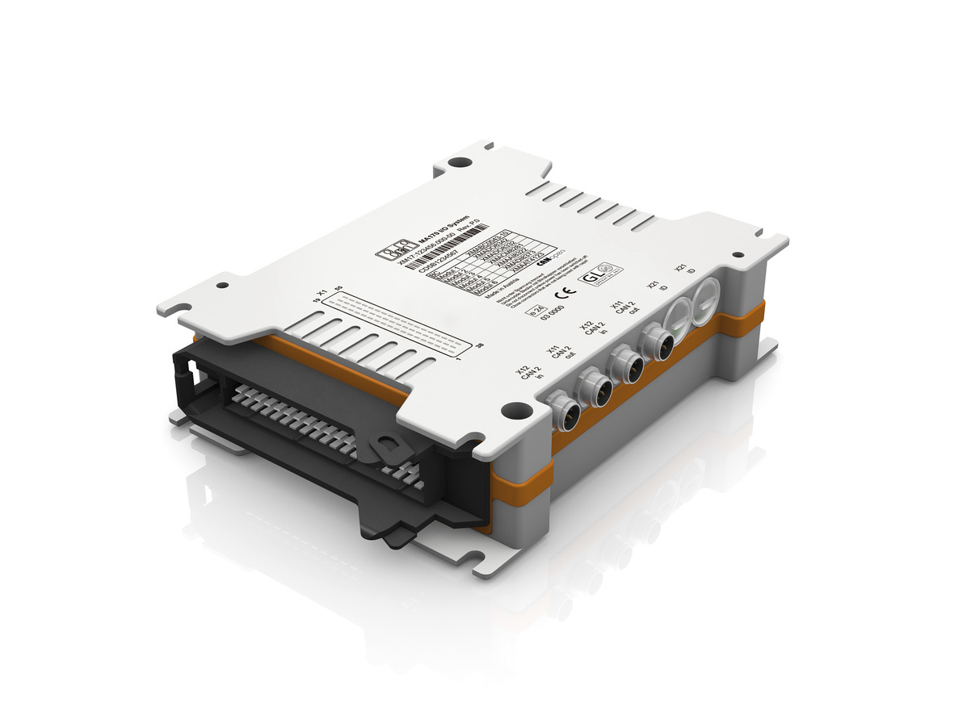
Za pomocą nowego modułowego sterownika MA170 i systemu wejść/wyjść producenci komercyjnego sprzętu będą mogli skorzystać z przemysłoweych kompetencji B&R.

O firmie B&R
B&R to innowacyjna firma z branży automatyzacji z siedzibą w Austrii i przedstawicielstwami na całym świecie. Od 6 lipca 2017 B&R stała się jednostką biznesową Grupy ABB. Jako globalny lider w automatyce przemysłowej, B&R łączy najnowocześniejsze technologie z kunsztem inżynieryjnym, oferując klientom z praktycznie każdej branży kompleksowe rozwiązania z zakresu automatyki maszyn i automatyki zakładowej, sterowania napędami, interfejsów HMI oraz zintegrowanej technologii bezpieczeństwa. Dzięki standardom komunikacji przemysłowej IoT, takim jak OPC UA, POWERLINK i openSAFETY, a także z wydajnym środowiskiem programistycznym Automation Studio, B&R nieustannie przedefiniowuje przyszłość technologii automatyzacji. Duch innowacyjności, który prowadzi B&R na szczyt przemysłowej automatyzacji, jest wzmacniany zamiłowaniem do upraszczania procesów i wyprzedzania oczekiwań klientów.
Aby uzyskać więcej informacji odwiedź stronę www.br-automation.com

